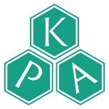
第１7回 吸入指導ネットワーク研修会のご案内

記
日 時：令和５年１１月１８日（土）１５時３０分～１８時００分
会 場：北野病院 新館２階 きたのホール
定 員：６０名

プログラム
１．挨 拶 （15：30～15：40） 公益財団法人田附興風会医学研究所北野病院
副院長 呼吸器内科センター長 福井 基成 先生
２．吸入療法の総論 （15：40～16：10） 呼吸器内科部長(コロナ担当) 丸毛 聡 先生
３．吸入手技説明・解説・ロールプレイング（16：10～17：30） 薬剤部 勝 啓子 先生
４．質疑応答 （17：30～17：40）
5．北薬からのお知らせ（17：40～17：55）
6．挨 拶 （17：55～18：00） 大阪市北区薬剤師会 会長 坂東 俊完 先生

受 講 料：1,000円（会場でお支払いください）

申込受付期間：令和5年10月30日（月）～11月13日（月）まで
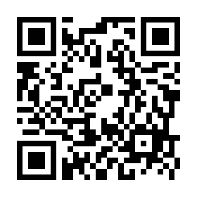
参加申込はＱＲコードからお願いいたします。
ご提供頂きました個人情報は、本研修会の運営・連絡以外の目的で使用することはありません。
また、個人情報保護方針に基づき、安全かつ適切に管理し、共催関係者を除く第三者に開示・
提供することはありません。

https://forms.gle/r4hUhSNYxaDhBnCt5

そ の 他 ・北野病院呼吸器内科のHPよりチェックリスト・指導書がダウンロード出来ます。
https://www.kitano-hp.or.jp/section/kokyuki-naika#index-contents
・受講証明書（マイスター証）は会場で終了後にお渡しします。
・初回参加の方は、ピンバッチも併せてお渡しします。
更新の方でピンバッチを紛失・破損等で必要な方は、当日300円を徴収します。
・研修会終了後のアンケートへのご協力もよろしくお願いいたします。

取得単位：大阪府薬剤師会認定単位 5点 日本薬剤師研修センター認定 1単位
小児薬物療法認定薬剤師制度（小児認定）が適用されます。
※日本薬剤師研修センターの点数が必要な方は、受付にてＱＲコードのご提示をお願いいたします。

問合せ・申込先：一般社団法人 大阪市北区薬剤師会
TEL：06-6585-0131 Email：oky-info@kitayaku.osaka.jp

